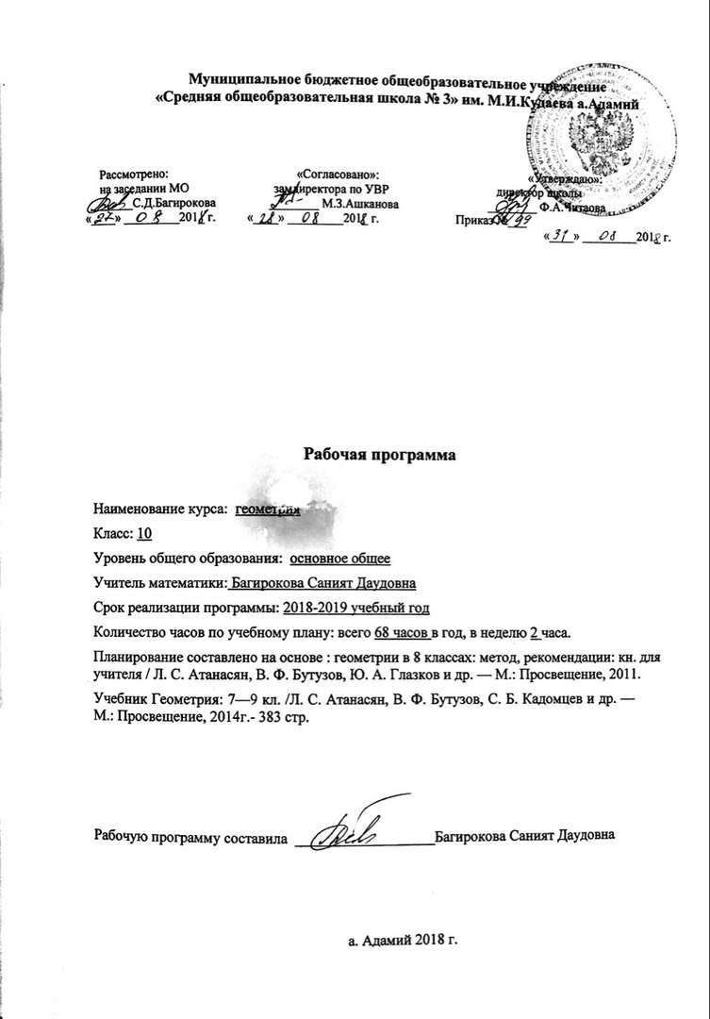

ТРЕБОВАНИЯ К УРОВНЮ ПОДГОТОВКИ десятиклассников по геометрии
В результате изучения математики на базовом уровне ученик должен
знать/понимать
- значение математической науки для решения задач, возникающих в теории и практике; широту и в то же время ограниченность применения математических методов к анализу и исследованию процессов и явлений в природе и обществе;
- значение практики и вопросов, возникающих в самой математике для формирования и развития математической науки; историю возникновения и развития геометрии;
- универсальный характер законов логики математических рассуждений, их применимость во всех областях человеческой деятельности.
уметь
- распознавать на чертежах и моделях пространственные формы; соотносить трехмерные объекты с их описаниями, изображениями;
- описывать взаимное расположение прямых и плоскостей в пространстве, аргументировать свои суждения об этом расположении;
- анализировать в простейших случаях взаимное расположение объектов в пространстве;
- изображать основные многогранники; выполнять чертежи по условиям задач;
- строить простейшие сечения куба, призмы, пирамиды;
- решать планиметрические и простейшие стереометрические задачи на нахождение геометрических величин (длин, углов, площадей);
- использовать при решении стереометрических задач планиметрические факты и методы;
- проводить доказательные рассуждения в ходе решения задач;
использовать приобретенные знания и умения в практической деятельности и повседневной жизни для:
- исследования (моделирования) несложных практических ситуаций на основе изученных формул и свойств фигур;
- вычисления площадей поверхностей пространственных тел при решении практических задач, используя при необходимости справочники и вычислительные устройства.

- Содержание курса к учебнику Л.С. Атанасяна и др.«Геометрия - 10»,
10 класс (базовый уровень 2 ч в неделю, всего 68 час).
Введение (5 час).
Предмет стереометрии. Основные понятия стереометрии (точка, прямая, плоскость, пространство) и аксиомы стереометрии. Первые следствия из аксиом.
Параллельность прямых и плоскостей (20 часов)
Пересекающиеся, параллельные и скрещивающиеся прямые. Параллельность прямой и плоскости, признак и свойства. Угол между прямыми в пространстве. Перпендикулярность прямых.
Параллельность плоскостей, признаки и свойства. Параллельное проектирование. Изображение пространственных фигур.
Тетраэдр и параллелепипед, куб. Сечения куба, призмы, пирамиды.
Перпендикулярность прямых и плоскостей (15 час).
Перпендикулярность прямой и плоскости, признаки и свойства. Перпендикуляр и наклонная. Теорема о трех перпендикулярах. Угол между прямой и плоскостью. Расстояние от точки до плоскости. Расстояние от прямой до плоскости. Расстояние между параллельными плоскостями. Расстояние между скрещивающимися прямыми.
Перпендикулярность плоскостей, признаки и свойства. Двугранный угол, линейный угол двугранного угла. Площадь ортогональной проекции многоугольника.
Многогранники (13 часов).
Понятие многогранника, вершины, ребра, грани многогранника. Развертка. Многогранные углы Выпуклые многогранники. Теорема Эйлера.
Призма, ее основание, боковые ребра, высота, боковая и полная поверхности.
Прямая и наклонная призма. Правильная призма.
Пирамида, ее основание, боковые ребра, высота, боковая и полная поверхности. Треугольная пирамида. Правильная пирамида. Усеченная пирамида.
Симметрия в кубе, в параллелепипеде, в призме и пирамиде. Понятие о симметрии в пространстве (центральная, осевая и зеркальная). Примеры симметрий в окружающем мире.
Представление о правильных многогранниках (тетраэдр, куб, октаэдр, додекаэдр и икосаэдр).
Векторы в пространстве (9 часов).
Понятие вектора в пространстве. Модуль вектора. Равенство векторов. Сложение и вычитание векторов. Коллинеарные векторы. Умножение вектора на число. Разложение вектора по двум неколлинеарным векторам. Компланарные векторы. Разложение вектора по трем некомпланарным векторам.
Повторение курса геометрии 10 класса (5часов)

Учебно-тематическое планирование по геометрии

в 10 классе

(2 ч в неделю, всего 68 ч)

Раздел, тема. | Кол-во часов
ВВЕДЕНИЕ. АКСИОМЫ СТЕРЕОМЕТРИИ И ИХ СЛЕДСТВИЯ | 5
ПАРАЛЛЕЛЬНОСТЬ ПРЯМЫХ И ПЛОСКОСТЕЙ | 20
ПЕРПЕНДИКУЛЯРНОСТЬ ПРЯМЫХ И ПЛОСКОСТЕЙ | 15
МНОГОГРАННИКИ | 13
ВЕКТОРЫ В ПРОСТРАНСТВЕ | 9
Повторение курса геометрии 10 класса | 5
Всего | 68

Календарно-тематическое планирование по математике (геометрия) в 10 классе

(2 ч в неделю, всего 68 ч; учебники: 1. Атанасян – 10-11 кл).

№ урока | Тема урока | Кол-во часов | Дата проведения
 |  |  | План | Факт
 | ВВЕДЕНИЕ. АКСИОМЫ СТЕРЕОМЕТРИИ И ИХ СЛЕДСТВИЯ | 5
1 | Основные понятия стереометрии. Аксиомы стереометрии. | 1
2 | Некоторые следствия из аксиом | 1
3 | Повторение формулировок аксиом и доказательств следствий из них | 1
4. | Решение задач на применение аксиом стереометрии и их следствий. | 1
5 | Самостоятельная работа по теме «Аксиомы стереометрии и их следствия» | 1
 | ПАРАЛЛЕЛЬНОСТЬ ПРЯМЫХ И ПЛОСКОСТЕЙ | 20
6 | Параллельные прямые в пространстве. Параллельность трёх прямых | 1
7 | Параллельность прямой и плоскости | 1
8 | Повторение теории, решение задач на параллельность прямых. | 1
9 | Решение задач на применение параллельности прямой и плоскости | 1
10 | Самостоятельная работа по теме «Параллельность прямых, прямой и плоскости» | 1
11 | Решение задач на тему «Параллельные прямые и плоскости» | 1
12 | Скрещивающиеся прямые. | 1
13 | Углы с сонаправленными сторонами. Угол между прямыми в пространстве. | 1
14 | Повторение теории, решение задач на взаимное расположение прямых в пространстве. | 1
15 | Решение задач по теме «Параллельность прямых, прямой и плоскости» | 1
16 | Контрольная работа №1 «Взаимное расположение прямых в пространстве» | 1
17 | Параллельные плоскости. Свойства параллельных плоскостей. | 1
18 | Решение задач на применение определения и свойств параллельных плоскостей. | 1
19 | Тетраэдр. | 1
20 | Параллелепипед. | 1
21 | Примеры задач на построение сечений | 1
22 | Задачи на построение сечений | 1
23 | Повторение теории. Решение задач. | 1
24. | Контрольная работа №2 «Параллельность плоскостей. Тетраэдр и параллелепипед» | 1
25 | Зачёт №1 «Аксиомы стереометрии. Параллельность прямых и плоскостей» | 1
 | ПЕРПЕНДИКУЛЯРНОСТЬ ПРЯМЫХ И ПЛОСКОСТЕЙ | 15
26 | Перпендикулярные прямые в пространстве. Параллельные прямые, перпендикулярные к плоскости | 1
27 | Признак перпендикулярности прямой и плоскости | 1
28 | Теорема о прямой, перпендикулярной к плоскости | 1
29 | Решение задач на перпендикулярность прямой и плоскости. | 1
30 | Повторение теории. Решение задач | 1
31 | Расстояние от точки до плоскости. Теорема о трёх перпендикулярах. | 1
32 | Угол между прямой и плоскостью. | 1
33 | Повторение теории. Решение задач. | 1
34 | Решение задач на применение теоремы о трёх перпендикулярах | 1
35 | Двугранный угол. | 1
36 | Признак перпендикулярности двух плоскостей. | 1
37. | Прямоугольный параллелепипед | 1
38 | Решение задач на применение свойств прямоугольного параллелепипеда | 1
39 | Повторение теории и решение задач | 1
40 | Контрольная работа №3 «Перпендикулярность прямых и плоскостей» | 1
 | МНОГОГРАННИКИ | 13
41 | Понятие многогранника. Призма. | 1
42 | Площадь боковой поверхности призмы | 1
43 | Решение задач на нахождение элементов и поверхности призмы | 1
44 | Самостоятельная работа по теме «Призма» | 1
45 | Пирамида. | 1
46 | Правильная пирамида. | 1
47 | Решение задач на нахождение элементов и поверхности пирамиды | 1
48 | Решение задач по теме «Пирамида» | 1
49 | Усечённая пирамида. | 1
50 | Самостоятельная работа по теме «Пирамида» | 1
51 | Правильные многогранники | 1
52 | Повторение теории и решение задач по теме «Многогранники» | 1
53 | Контрольная работа №4 «Многогранники» | 1
 | ВЕКТОРЫ В ПРОСТРАНСТВЕ | 9
54 | Понятие вектора. Равенство векторов. | 1
55 | Сложение и вычитание векторов. Сумма нескольких векторов. | 1
56 | Сложение и вычитание векторов. Сумма нескольких векторов. | 1
57 | Умножение вектора на число. | 1
58 | Умножение вектора на число. | 1
59 | Компланарные векторы. Правило параллелепипеда. | 1
60 | Компланарные векторы. Правило параллелепипеда. | 1
61 | Разложение вектора по трём некомпланарным векторам | 1
62 | Зачёт №4 «Векторы в пространстве» | 1
 | ПОВТОРЕНИЕ | 5
64 | Повторение. Аксиомы стереометрии и их следствия | 1
65 | Повторение. Параллельность прямых и плоскостей | 1
66 | Повторение. Перпендикулярность прямых и плоскостей. | 1
67 | Применение теоремы о трёх перпендикулярах | 1
68 | Повторение. Многогранники Векторы в пространстве | 1

Программно-методическое обеспечение

1. Настольная книга учителя математики. М.: ООО «Издательство АСТ»: ООО «Издательство Астрель», 2013;
2. Сборник нормативных документов. Математика. Федеральный компонент государственного стандарта. Федеральный базисный план. Составители: Э.Д. Днепров, А.Г. Аркадьев, - М,: Дрофа, 2004.
3. Сборник "Программы для общеобразовательных школ, гимназий, лицеев: Математика. 5-11 кл.”/ Сост. Г.М.Кузнецова, Н.Г. Миндюк. – 3-е изд., стереотип.- М. Дрофа, 4-е изд. – 2004г.
4.Методические рекомендации к учебникам математики для 10-11 классов, журнал «Математика в школе» №1-2005год;
5. Геометрия, 10–11: Учеб. для общеобразоват. учреждений/ Л.С. Атанасян,
В.Ф. Бутузов, С.Б. Кадомцев и др. – М.: Просвещение, 2013.
6. Геометрия, 7 – 9: Учеб. для общеобразоват. учреждений/ Л.С. Атанасян,
В.Ф. Бутузов, С.Б. Кадомцев и др. – М.: Просвещение, 2013.
7. Б.Г. Зив. Дидактические материалы по геометрии для 10 класса. – М. Просвещение, 2013.
8. Ю.А. Глазков, И.И. Юдина, В.Ф. Бутузов. Рабочая тетрадь по геометрии для 10 класса. – М.: Просвещение, 2013.
9. Б.Г. Зив, В.М. Мейлер, А.П. Баханский. Задачи по геометрии для 7 – 11 классов. – М.: Просвещение, 2013.
10. С.М. Саакян, В.Ф. Бутузов. Изучение геометрии в 10 – 11 классах: Методические рекомендации к учебнику. Книга для учителя. – М.: Просвещение, 2013.
11. А.П. Киселев. Элементарная геометрия. – М.: Просвещение, 1980;
12. Поурочные разработки по геометрии 10 класс (дифференцированный подход) – ООО «ВАКО», 2013

